DO PUBLIKACJI 21. STYCZNIA 2022 R.

„Dlaczego nie wszystkie pick-upy to mają?” Nowy Ford Ranger pełen jest przemyślanych i praktycznych rozwiązań.
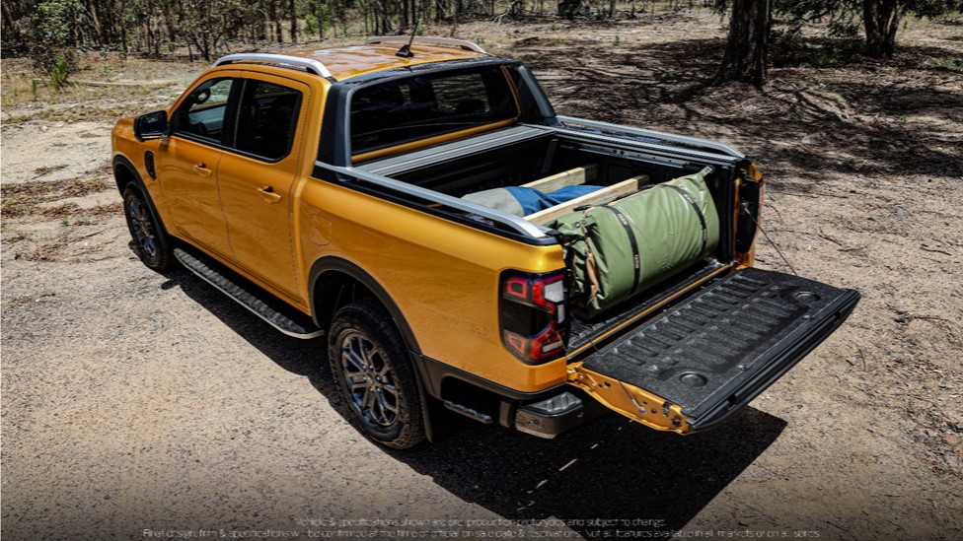
Nowego Rangera zaprojektowano tak, aby zapewniał optymalną wszechstronność podczas pracy w rozmaitych warunkach oraz w czasie aktywnego wypoczynku.
W Europie pick-upy można już spotkać nie tylko ciężko pracujące w gospodarstwach rolnych czy na placach budowy. Coraz więcej nabywców odkrywa, że pick-upy są idealnymi towarzyszami również podczas aktywnego spędzania czasu wolnego, z uwagi na ich ​​praktyczność.

Aby mieć pewność, że Ranger nowej generacji dostarczy narzędzia do trudno dostępnych miejsc lub zabierze rodzinę i jej sprzęt sportowy na weekendową przygodę, Ford nawiązał współpracę z właścicielami pick-upów. Dzięki niej opracowano wiele przemyślanych i praktycznych rozwiązań, które sprawiają, że jest to najbardziej wszechstronny Ranger w historii Forda.

Przyjmowanie zamówień na Rangera nowej generacji rozpocznie się w Europie pod koniec 2022 roku, a dostawy do klientów nastąpią na początku 2023 roku.

Wygodny warsztat na kółkach
Projektanci Forda przeprowadzili ponad 5.000 wywiadów z właścicielami pick-upów, aby dowiedzieć się w jaki sposób korzystają ze skrzyni ładunkowej np. rzemieślnicy, podróżnicy czy rodziny, które przewożą swój „dobytek”. Dzięki temu opracowano wiele innowacyjnych rozwiązań, które pomagają uzyskać lepszy dostęp do skrzyni ładunkowej i efektywniej wykorzystywać jej przestrzeń.

- Otwierana tylna burta znacznie ułatwia teraz wchodzenie do skrzyni ładunkowej. Burta, mocowana bezpośrednio do skrzyni ładunkowej za pomocą dwóch stalowych linek, ma bardzo mocną konstrukcję. Nie trzeba już wspinać się na zabłocone i śliskie koło, aby dostać się do skrzyni ładunkowej.
- Oświetlenie skrzyni ładunkowej sprawia, że ​​pakowanie lub układanie narzędzi czy sprzętu kempingowego i znajdowanie go w ciemności jest znacznie łatwiejsze.
- Oświetleniem strefowym można sterować za pomocą systemu multimedialnego z ekranem dotykowym wewnątrz auta lub dzięki aplikacji FordPass²⁾ na smartfonie. Kombinacją reflektorów, halogenów oraz oświetlenia tablicy rejestracyjnej i skrzyni ładunkowej można sterować tak, aby oświetlać obszar wokół całego samochodu lub tylko określonej strefy. Dzięki temu w nocy łatwo kontrolować obszar wokół auta.
- Łatwo otwierana burta, którą można opuścić i podnieść jedną ręką, może pełnić funkcję stołu warsztatowego. Powierzchnię roboczą tylnej klapy zaprojektowano tak, aby ułatwić właścicielom pick-upa majsterkowanie. W tylnej burcie znajdują się dwie zamykane kieszenie, które można wykorzystać do zabezpieczenia przed przesuwaniem długich przedmiotów. Wbudowana linijka z podziałką co 10 mm może przydać się podczas pomiarów (w modelach, które nie są wyposażone we wpuszczane szyny do mocowania ładunku).
- Opcjonalne źródło energii na skrzyni ładunkowej w postaci gniazd 12 V i falownika o mocy 400 W oznacza, że ​​można zasilać szereg urządzeń po podłączeniu ich bezpośrednio do Rangera. Gniazdo o mocy 400 W, które znajduje się na skrzyni ładunkowej, umożliwia podłączenie np. kuchenki, małej lodówki, smartfonu czy laptopa.
Innowacje ułatwiające przewożenie ładunków
Skrzynia ładunkowa nowego Rangera zawiera kilka innowacyjnych rozwiązań, które pomogą użytkownikom pick-upa dostosować przestrzeń ładunkową do swoich potrzeb.

- Nowe wpuszczane szyny do mocowania ładunku wyposażono w funkcjonalne lokalizatory, które ułatwiają tworzenie przegródek. Dzięki temu użytkownicy mogą ustalać własne schowki do przechowywania sprzętu, który w przeciwnym przypadku musieliby transportować w kabinie. Przegrody mogą być wykonane na zamówienie z drewna, a następnie instalowane i usuwane w razie potrzeby. Ulepszony i szerszy profil szyny jest znacznie łatwiejszy do czyszczenia i zapobiega ślizganiu się przedmiotów.
- Ładowanie i rozładowywanie Rangera nigdy nie było łatwiejsze. Przy ponad 1.200 litrach pojemności skrzynia ładunkowa ma największą pojemność w klasie³⁾. Dzięki o 50 mm większej szerokości Rangera na skrzyni ładunkowej, między nadkolami, mieści się standardowa europaleta (o szerokości do 1.224 mm). Długość skrzyni ładunkowej wynosi od 1.638 mm do 2.305 mm w zależności od wersji pick-upa.
- Wewnętrzna szyna ze sprężynowymi, regulowanymi mocowaniami po obu stronach skrzyni ładunkowej umożliwia skonfigurowanie mocowań i pasów tak, aby pasowały do ​​każdego ładunku. Uchwyty przesuwają się wzdłuż szyny i blokują w dziewięciu miejscach. W skrzyni ładunkowej znajduje się również sześć stałych punktów mocowania.
- Zewnętrzne szyny do mocowania zapewniają dodatkową możliwość zabezpieczenia ładunku. Zaprojektowano je tak, aby ułatwiały mocowanie ​​pasów i lin zapadkowych. Modele Wildtrak wyposażono w aluminiowe profile, które pełnią funkcję szyn do mocowania i przebiegają przez całą długość skrzyni ładunkowej.
- Wytrzymały plastikowy blat i zamknięcie tylnej klapy chronią krawędzie skrzyni ładunkowej i górną krawędź tylnej klapy przed uszkodzeniem. Dzięki temu można załadować narzędzia do skrzyni ładunkowej bez obawy o uszkodzenie lakieru na górnej powierzchni skrzyni ładunkowej lub tylnej klapie.
- Zaślepki dostępu do skrzyni ładunkowej – zdejmowane plastikowe zaślepki, które zakrywają punkty mocowania akcesoriów, takich jak zadaszenia i poprzeczki do wyposażenia kempingowego oraz sprzętu sportowego.
- Standardowo dostępne są mocowania na dachu, które umożliwiają łatwy montaż akcesoriów, w tym bagażników lub platformy. Limity obciążenia dachu nowego Rangera wynoszą do 350 kg (statyczny) i 85 kg (dynamiczny).
- Opcjonalnie dostępna jest elektrycznie sterowana roleta, która pozwala otwierać i zamykać pokrywę skrzyni ładunkowej za pomocą pilota oraz przełączników – wewnątrz skrzyni ładunkowej i na tablicy rozdzielczej. Uchwyty do montażu akcesoriów po bokach rolety umożliwiają łatwe zamontowanie bagażników do transportu rowerów, kajaków, deski snowboardowej/nart lub sprzętu kempingowego. Elektrycznie sterowana roleta jest wyposażona w funkcję kruszenia lodu i zapobiega przytrzaśnięciu, co zapewnia dodatkową wygodę i ochronę.

Od chwili wprowadzenia na rynek w Europie nowy Ranger będzie dostępny z ponad 150 fabrycznymi akcesoriami do wyboru. Mając na uwadze, że – prawdopodobnie – Ranger będzie wyposażany w wiele akcesoriów, inżynierowie Forda przewidzieli pod maską miejsce na drugi akumulator i przygotowali instalację pod dodatkowe przełączniki, aby ułatwić montaż dodatkowego oświetlenia, wyciągarek lub nawet bardziej złożonych akcesoriów, jak wywrotki czy sprzęt do holowania.
Cytaty
„Naprawdę włożyliśmy wiele wysiłku w opracowanie Rangera nowej generacji oraz w to, aby zainspirować przyszłych właścicieli do robienia tego, co lubią, dzięki funkcjom, które ich do tego zachęcą i do odkrywania nowych horyzontów”.
Gary Boes, dyrektor ds. Zarządzania Linią Produktów dla Przedsiębiorstw, Ford Global Trucks
„Moim zadaniem jest myśleć tak, jak myślą nasi klienci i sprawić, aby Ranger oferował rozwiązania, których potrzebują. Najciekawsza część mojej pracy to właśnie rozmowy z właścicielami, poznawanie ich wymagań, opracowywanie rozwiązań, a następnie wdrażanie ich. I niezależnie od tego, czy nasi klienci to majsterkowicze, właściciele małych firm czy zapaleni podróżnicy, wszyscy potrzebują przestrzeni ładunkowej, która jest funkcjonalna, zapewnia wygodny dostęp i jest trwała”.
Anthony Hall, kierownik ds. konstrukcji Rangera
Linki

Wideo: https://www.youtube.com/watch?v=KnLpwdADRY8

Uwagi

¹⁾ – Ford of Europe raportuje sprzedaż z 20 rynków, takich jak – Austria, Belgia, Wielka Brytania, Czechy, Dania, Finlandia, Francja, Niemcy, Grecja, Węgry, Irlandia, Włochy, Holandia, Norwegia, Polska, Portugalia, Hiszpania, Rumunia, Szwecja i Szwajcaria.
²⁾ – Aplikacja FordPass, kompatybilna z wybranymi smartfonami, jest dostępna do pobrania. Mogą obowiązywać opłaty za przesłanie wiadomości i transfer danych.
³⁾ – Pojemność i ładowność są ograniczone masą własną i rozkładem masy.

Więcej informacji na ten temat udziela Peter Watt
(pwatt3@ford.com: +44 1268 401307)

